Правительство Санкт-Петербурга

Комитет по науке и высшей школе

Санкт-Петербургское государственное бюджетное

профессиональное образовательное учреждение

«Политехнический колледж городского хозяйства»

**ПРАКТИЧЕСКАЯ РАБОТА № 4**

**по МДК.02.01**

**Тема: Стадия «Технический проект». Разработка структурной и функциональной схемы**

**для специальностей технического профиля**

**Специальность: 09.02.07 Информационные системы и программирование**

Группа ИП-21-3

Студент: Маслова Татьяна Дмитриевна

Ф. И. О

Оценка ______________________________

«20» сентября 2023 г.

Санкт-Петербург

2023 г.

**Цель работы**: изучить вопросы проектирования программного обеспечения.

**Задание**: На основании технического задания и анализа требований к программному обеспечению в предыдущих работах разработать структурные и функциональные схемы программного обеспечения по своему варианту задания.

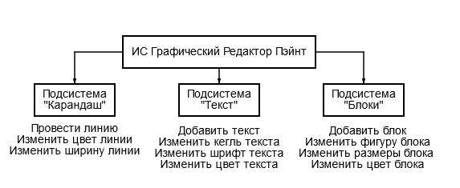

1. Структурная схема ГРП

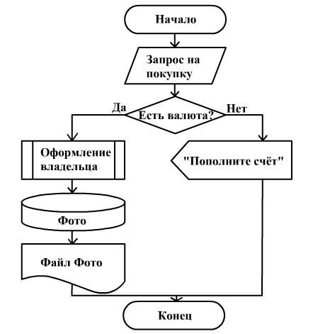

1. Функциональная схема Фото-сайта

**Вывод**: Я изучила вопросы проектирования программного обеспечения.